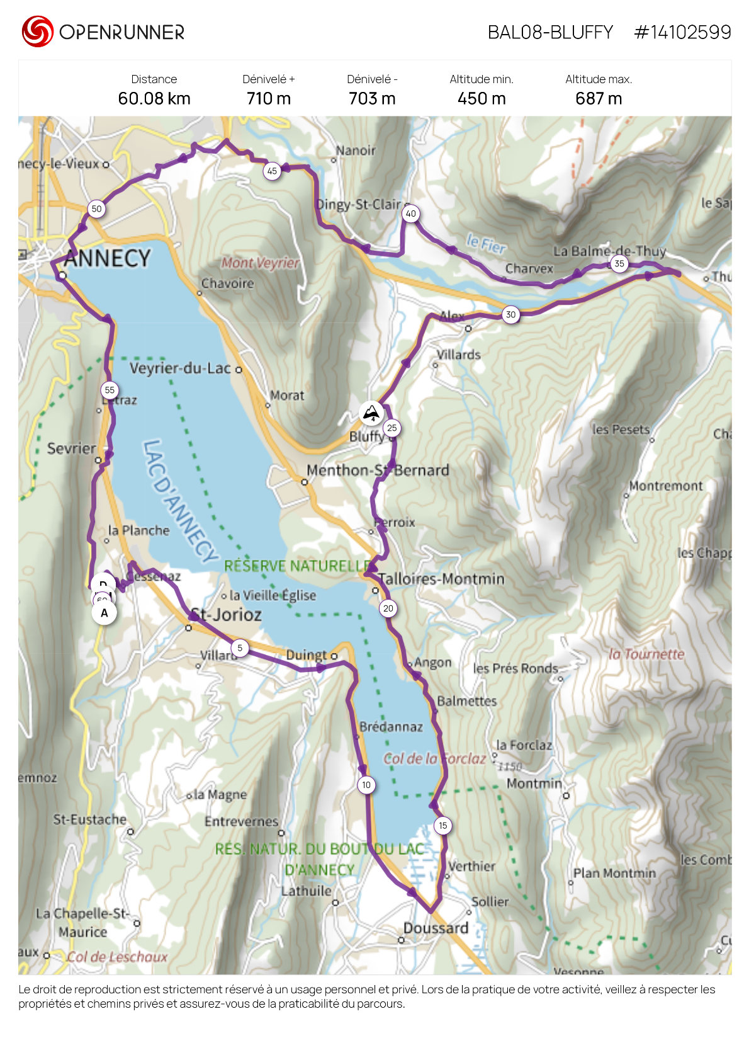
BAL08 BLUFFY Tour du Lac

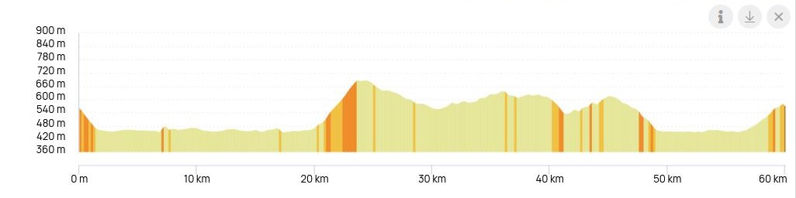
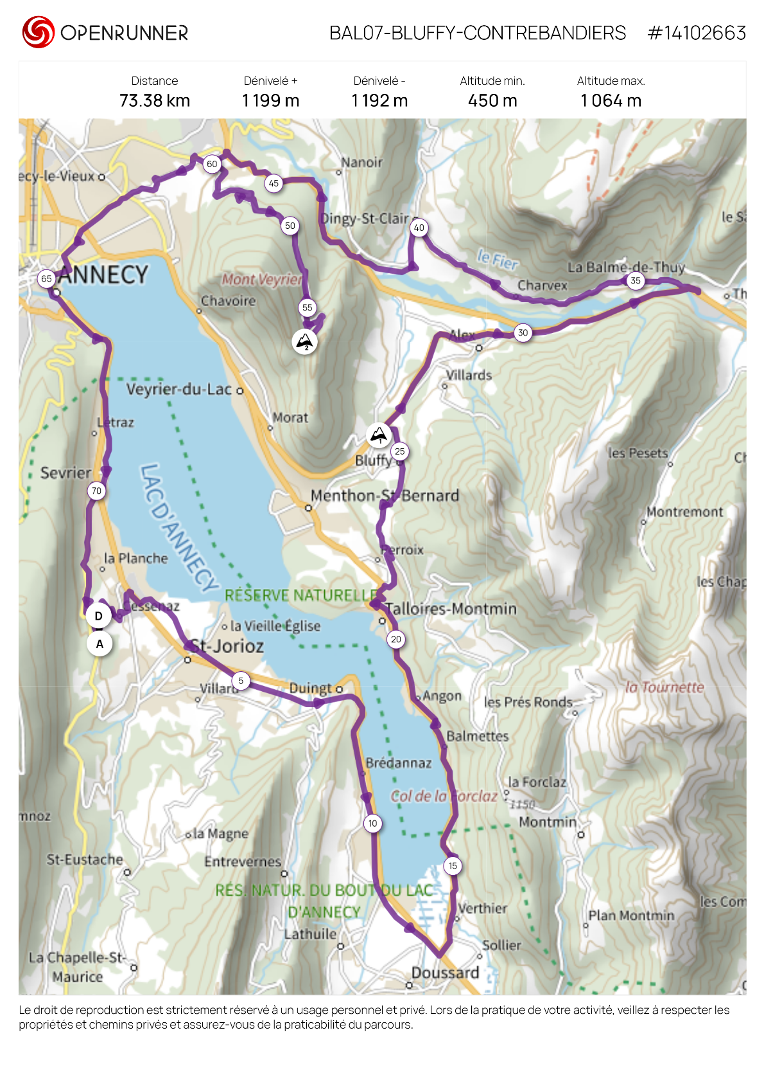
BAL07 BLUFFY Tour du Lac et Col des Contrebandiers

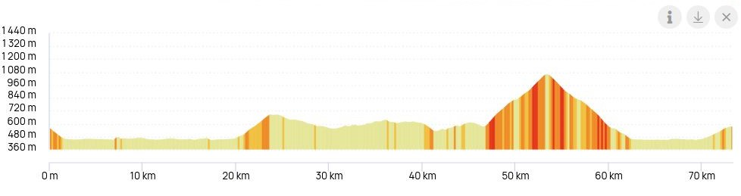
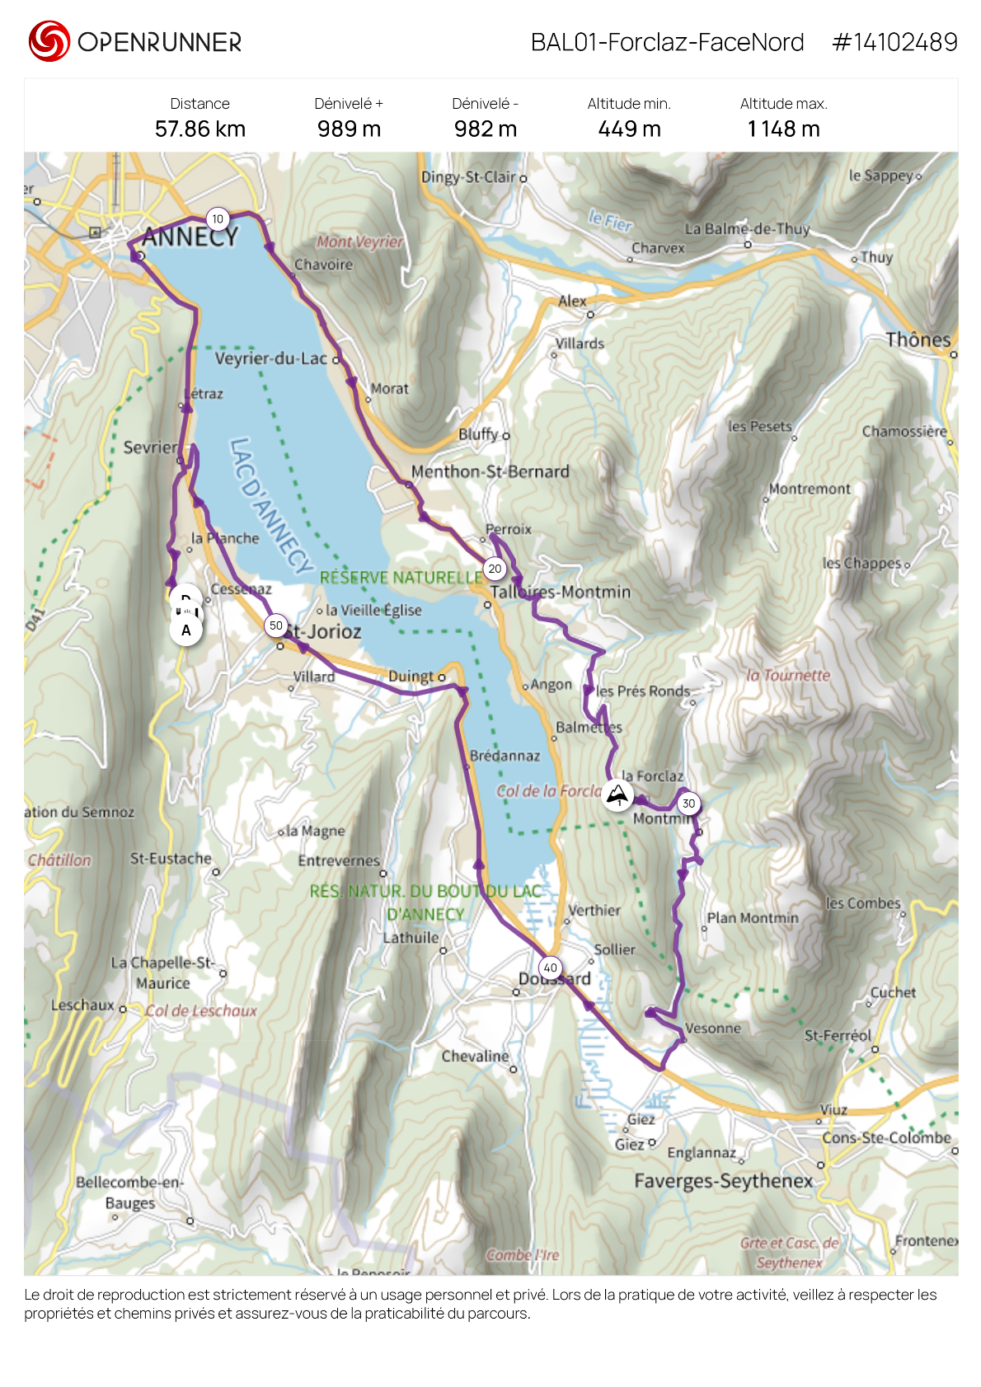
BAL01 Col de la FORCLAZ face Nord

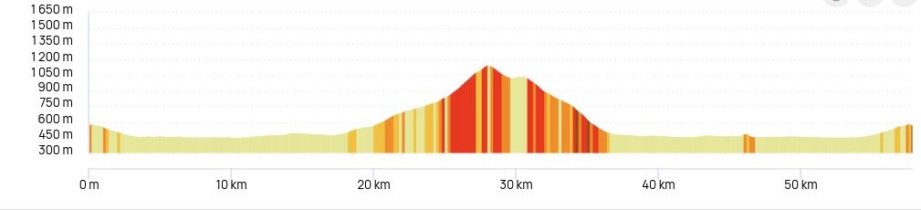
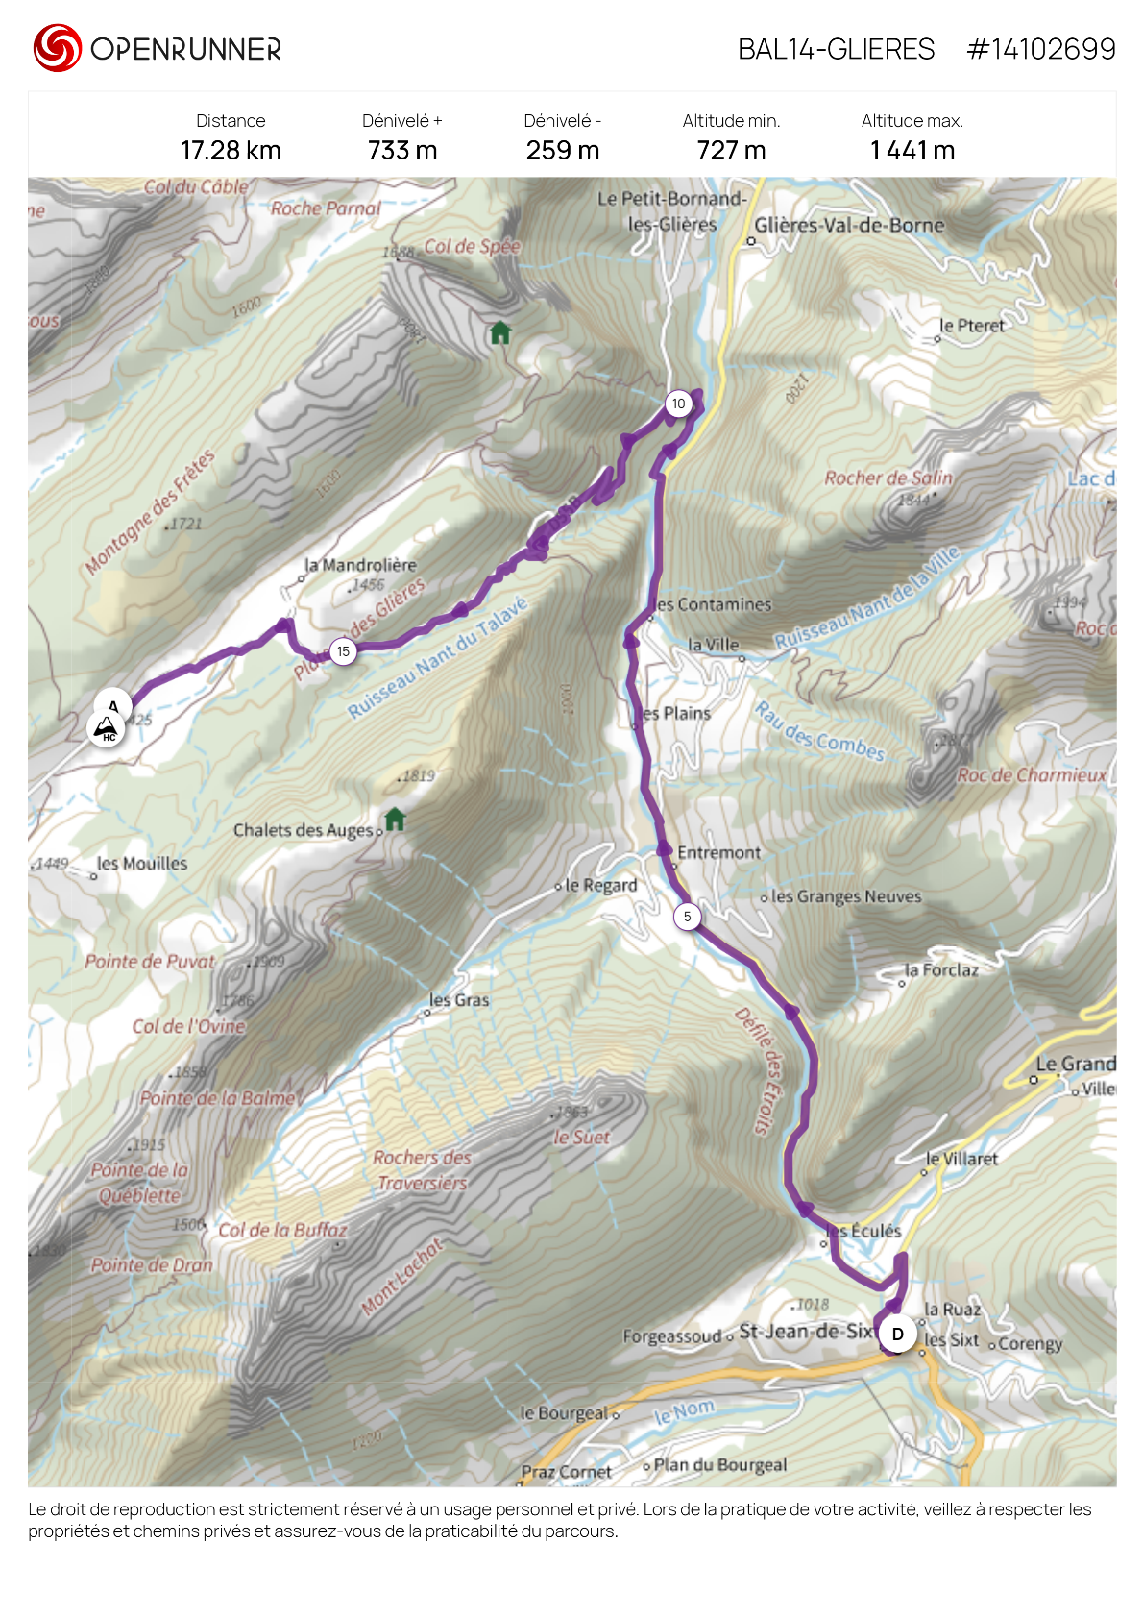
BAL14 Plateau des GLIERES (Liaison en voiture jusqu’à St Jean de Sixt)

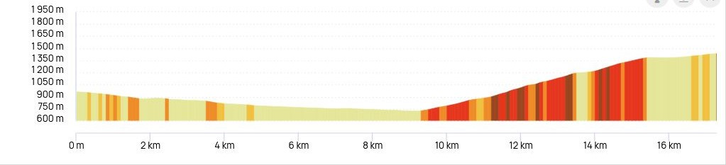
BAL05 SEMNOZ par le col de Leschaux
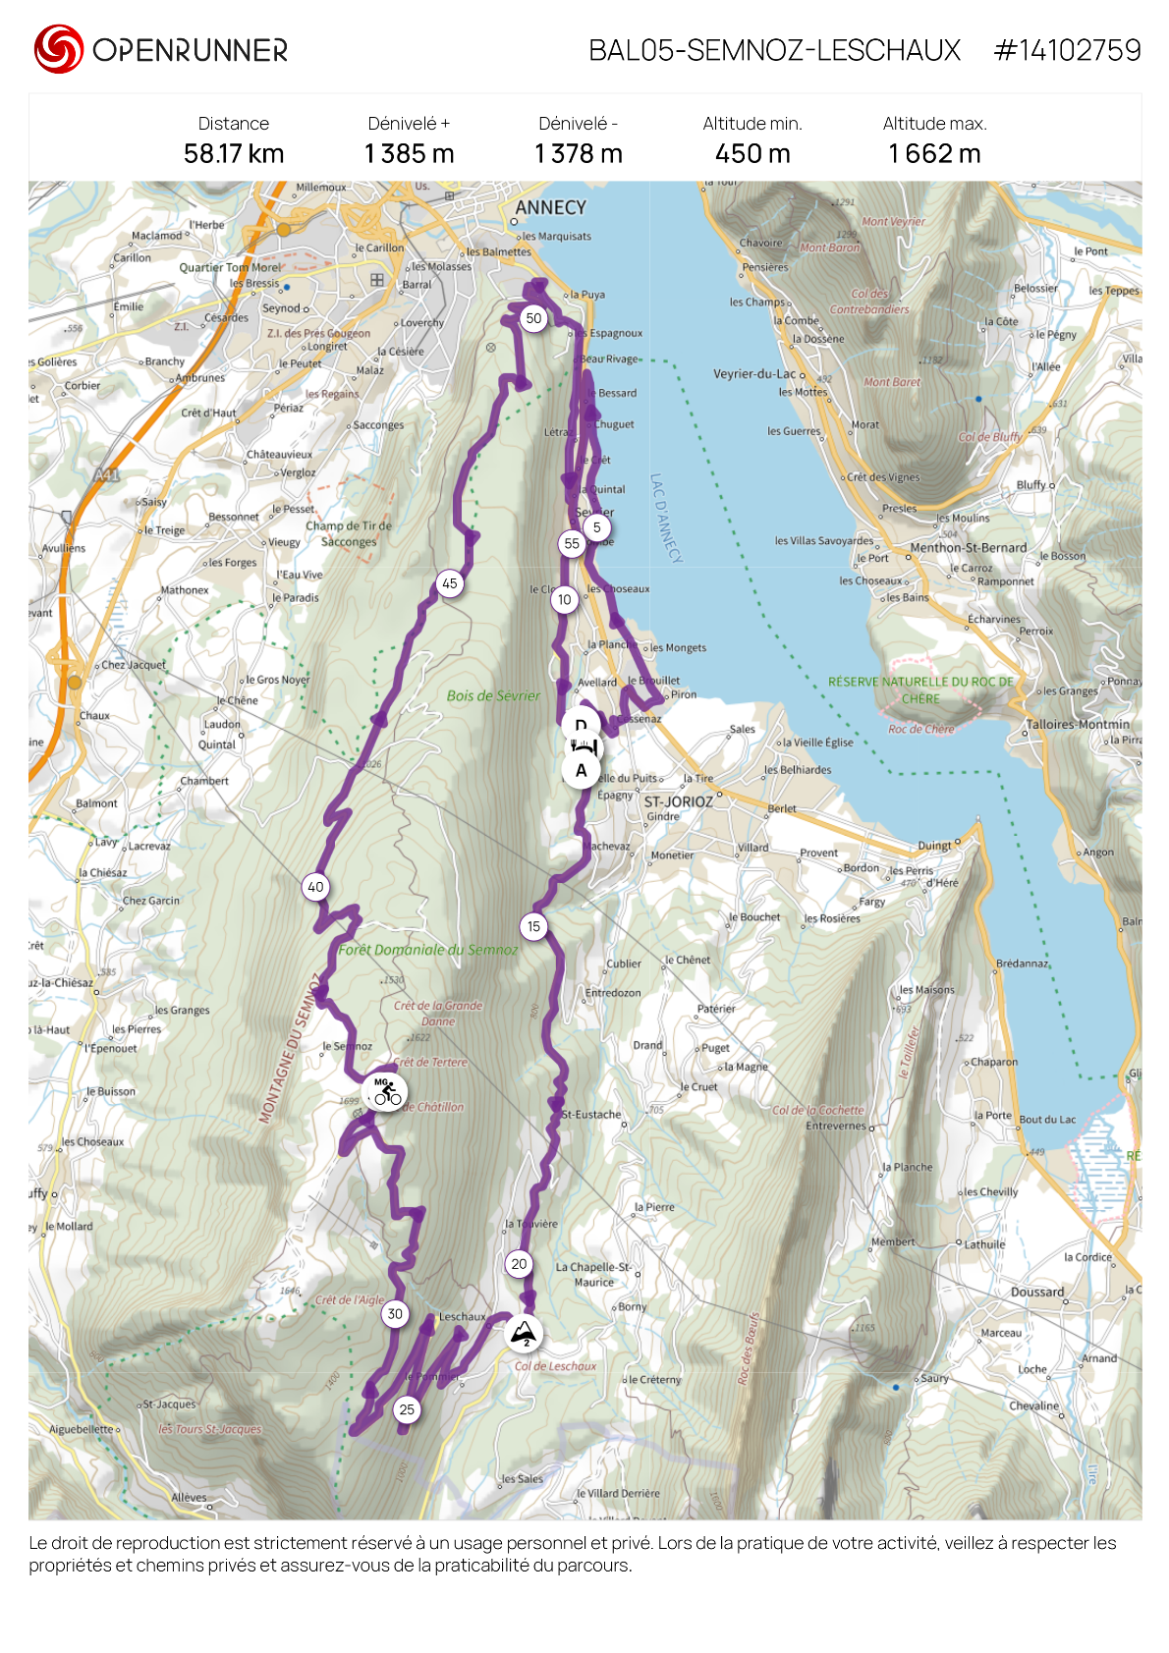

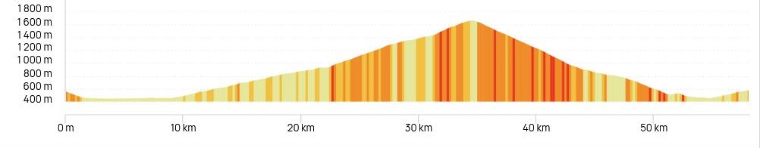
BAL04 : Les ARAVIS par le col de la Croix de Fry

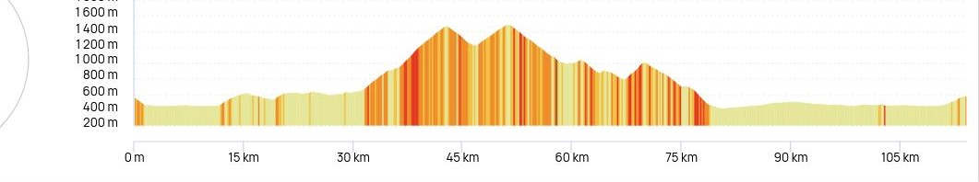
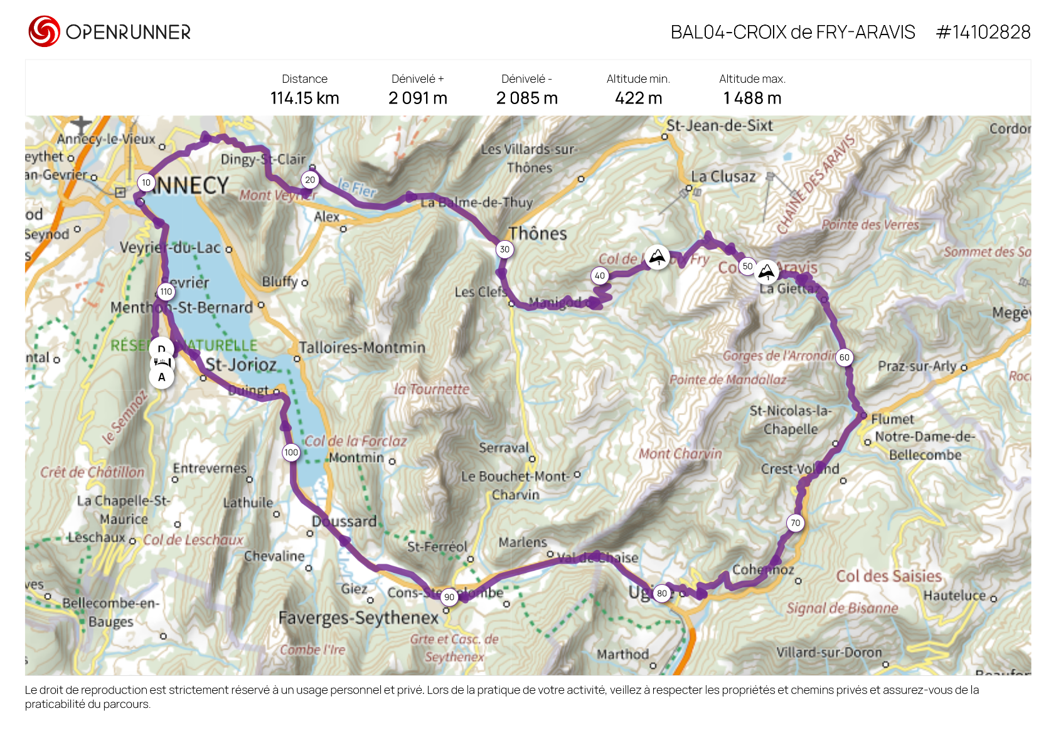
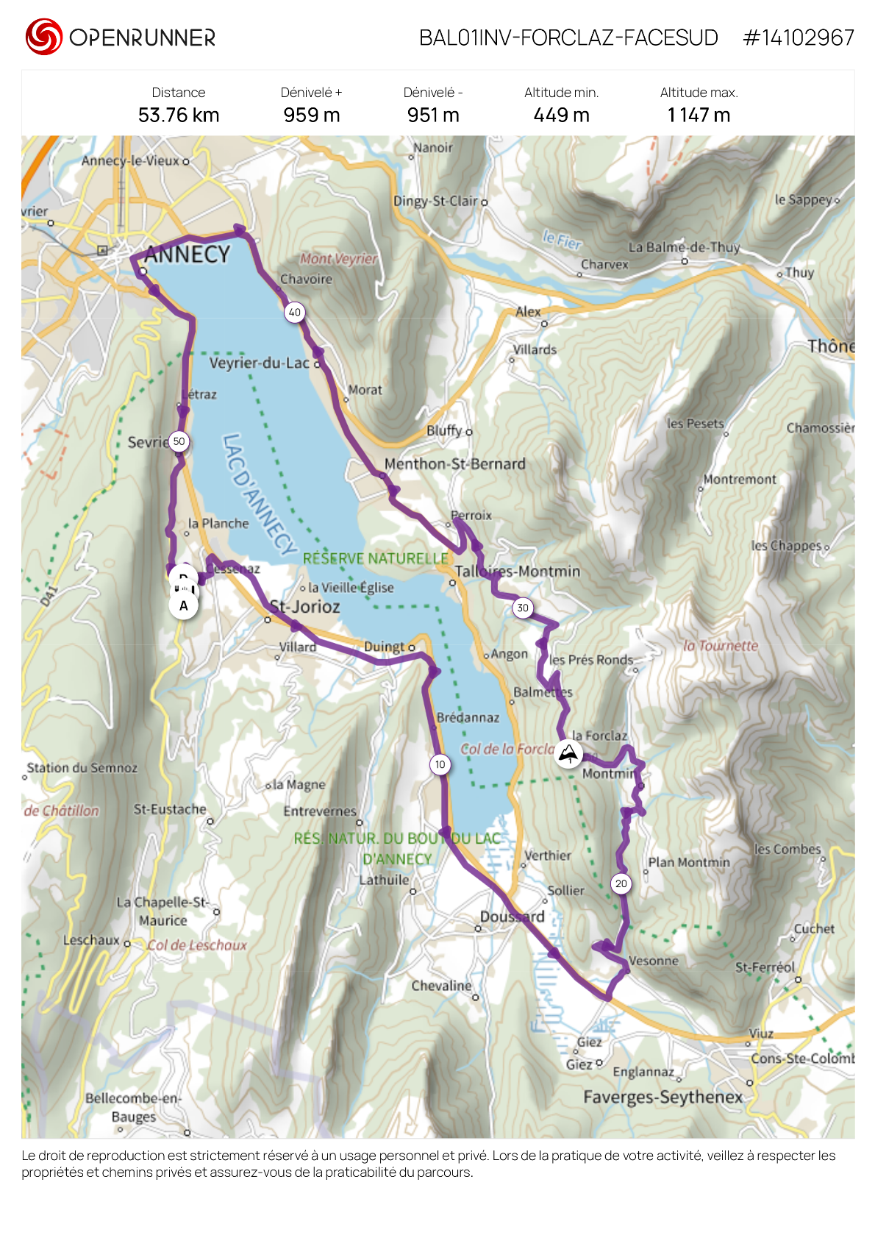
BAL01 INV : Col de la FORCLAZ face Sud

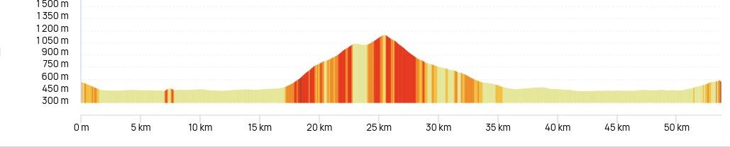
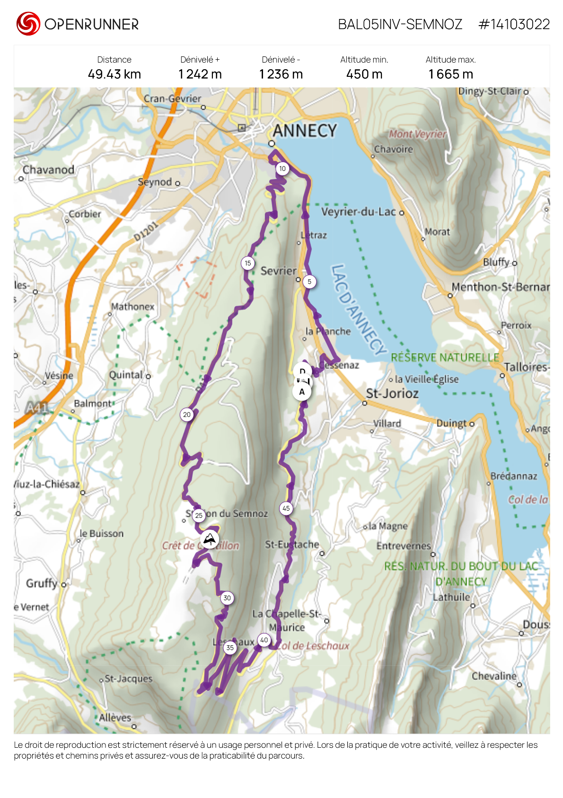
BAL05 INV Col de SEMNOZ par Annecy

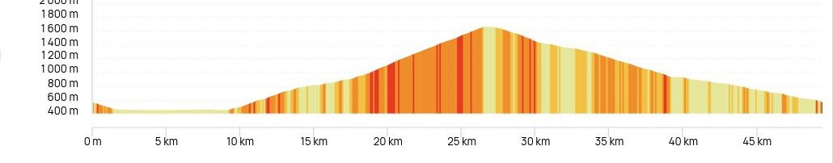
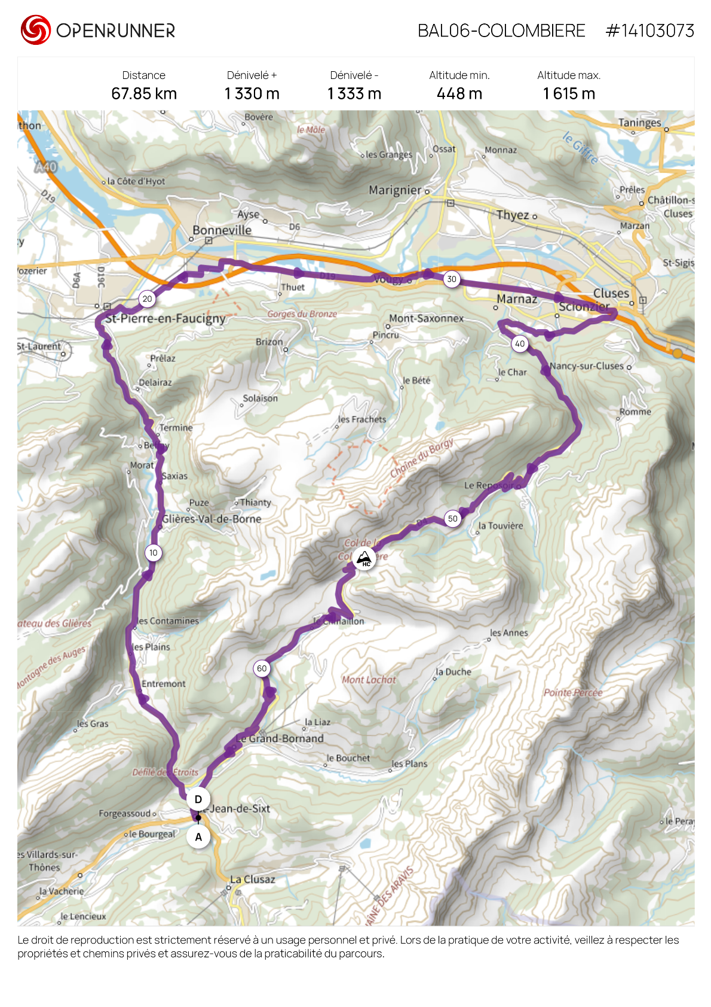
BAL06 Col de la COLOMBIERE depuis Scionzier (liaison en voiture jusqu’à St Jean de Sixt)

